**Hoja de actividades Nombre Capítulo 6, Lección 9**

**Neutralizar ácidos y bases Fecha**

# DEMOSTRACIÓN

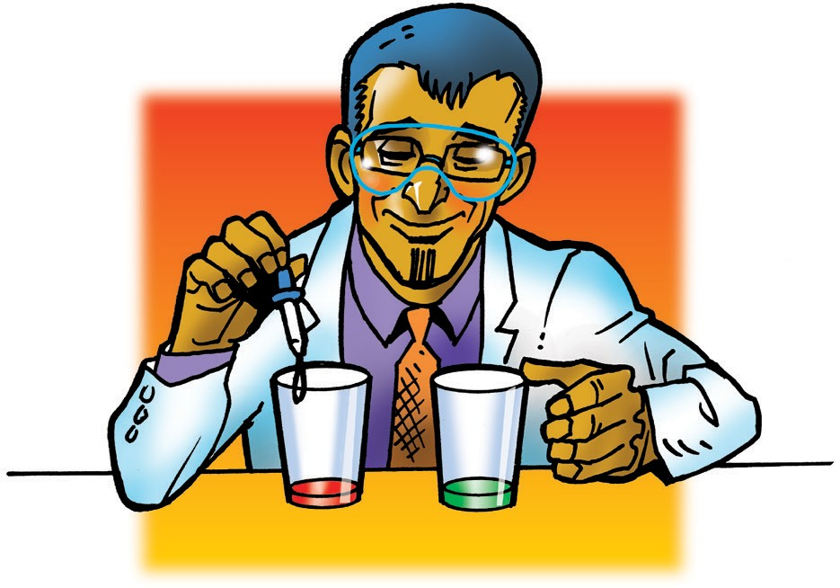

1. **Tu maestro añadió gotas de un ácido a una solución indicadora universal y luego neutralizó la solución añadiendo gotas de una base.**

**¿Cómo supiste cuándo la solución se volvió casi neutra?**

# PREPARACIÓN PARA LA ACTIVIDAD

## Materiales para cada grupo

* + Carbonato de sodio en un vaso
  + Ácido cítrico en un vaso
  + Indicador universal en un vaso
  + Agua
  + 3 vasos de plástico transparente
  + Cilindro graduado
  + Palillos de dientes planos
  + 2 goteros
  + Cinta de enmascarar y bolígrafo o marcador permanente

## Procedimiento

### Etiqueta tu equipo

1. Utiliza cinta adhesiva y un bolígrafo para etiquetar un vaso con el nombre **solución de ácido cítrico** y otro vaso con el nombre **solución de carbonato de sodio**.
2. Utiliza un pequeño trozo de cinta de enmascarar y un bolígrafo para etiquetar un gotero con el nombre **“solución de ácido cítrico”** y otro **“solución de carbonato de sodio”**.

### A picture containing drawing, soft drink, cartoon, clipart Description automatically generatedCrear una solución de ácido cítrico

3. Usa el cilindro graduado para añadir 5 ml de agua al vaso con la etiqueta de ácido cítrico.

4. Usa un palillo de dientes plano para recoger tanto ácido cítrico como puedas en el extremo del palillo de dientes, como se muestra.

5. Añade este ácido cítrico al agua del vaso con ácido cítrico. Agita suavemente hasta que el ácido cítrico se disuelva.

### Crear una solución de carbonato de sodio

6. Utiliza el cilindro graduado para añadir 5 ml de agua al vaso etiquetado como carbonato de sodio.

7. Usa un palillo de dientes plano para recoger tanto carbonato de sodio como puedas en el extremo del palillo de dientes.

8. Añade este carbonato de sodio al agua en el vaso de carbonato de sodio. Agita suavemente hasta que el carbonato de sodio se disuelva.

# ACTIVIDAD

## Pregunta para investigar

¿Cuántas gotas de solución de carbonato de sodio se necesitarán para neutralizar la solución de ácido cítrico?

## Materiales para cada grupo

* + Solución indicadora universal
  + Solución de ácido cítrico
  + Solución de carbonato de sodio
  + Al menos 6 palillos de dientes planos
  + Platina
  + 3 goteros

## Procedimiento

1. Usa un gotero para llenar casi por completo 2 pocillos pequeños de la platina con la solución indicadora universal. No añadas nada más al primer pocillo. Este será el control.
2. Añade 3 gotas de solución de ácido cítrico al indicador en uno de los pocillos. Utiliza un palillo de dientes limpio para mezclar la solución. Si no está rojiza, añade más gotas, pero asegúrate de contar la cantidad total de gotas que añadas.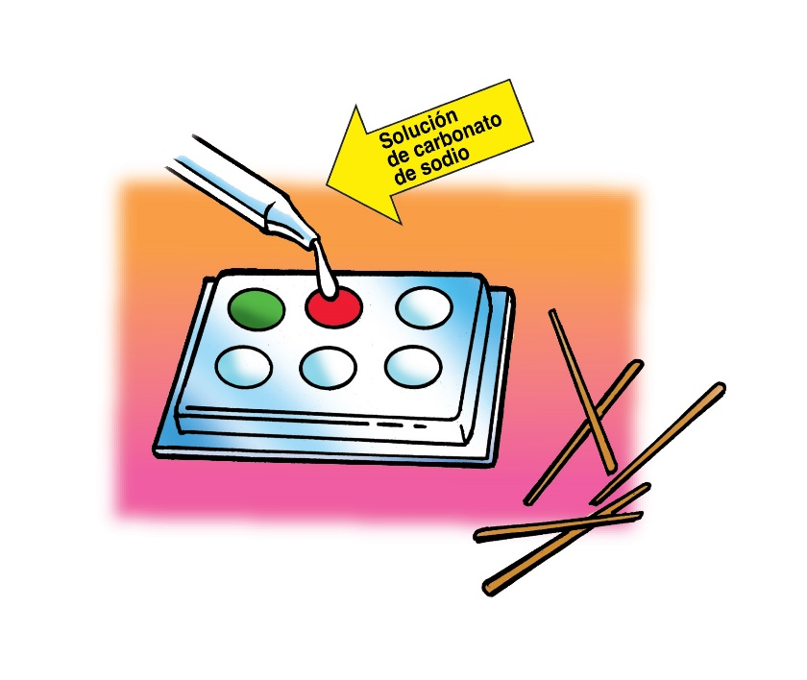
3. Añade gotas individuales de carbonato de sodio al mismo pocillo en el que añadiste el ácido. Asegúrate de contar las gotas que añadas y mezcla con un palillo de dientes después de añadir cada gota.

|  |  |  |
| --- | --- | --- |
| **¿Cuántas gotas de carbonato de sodio se necesitan para neutralizar la solución de ácido cítrico?** | | |
| **Solución ácida** | **Cantidad de gotas de solución de ácido cítrico añadidas al indicador** | **Cantidad de gotas de solución de carbonato de sodio necesarias para neutralizar la solución de ácido cítrico** |
| Primera solución de ácido cítrico | 3 gotas |  |
| Solución de ácido cítrico más concentrada |  |  |

**2. ¿La solución se vuelve más ácida o menos ácida a medida que se añade cada gota de carbonato de sodio al indicador?**

# EXPLÍCALO CON ÁTOMOS Y MOLÉCULAS

**3. ¿Qué sucede con los protones de los iones H3O+ cuando se utiliza una base para neutralizar un ácido?**

**4. ¿Qué sabes sobre la concentración de iones H3O+ y de iones OH*−* cuando se neutraliza una solución?**

# ACTIVIDAD

## Pregunta para investigar

¿Cuántas gotas más de solución de carbonato de sodio se necesitarán para neutralizar una solución de ácido cítrico más concentrada?

## Materiales para cada grupo

* + Ácido cítrico
  + Solución de ácido cítrico
  + Solución de carbonato de sodio
  + Solución indicadora universal
  + 2 palillos de dientes planos
  + 3 goteros
  + A picture containing drawing, soft drink, cartoon, clipart

    Description automatically generatedPlatina

## Procedimiento

1. Utiliza un palillo de dientes plano para añadir dos cucharaditas de ácido cítrico a la solución de ácido cítrico para que sea aún más ácida. Agita suavemente hasta que el ácido cítrico se disuelva.
2. Añade solución indicadora universal a un pocillo limpio en la platina.
3. 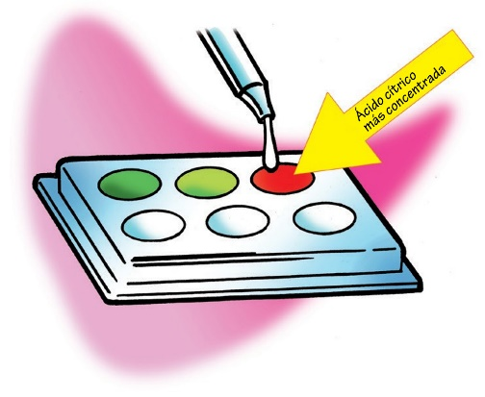Añade 3 gotas de la solución de ácido cítrico más concentrada al indicador y mezcla con un palillo limpio.
4. Añade gotas individuales de carbonato de sodio al mismo pocillo en el que añadiste el ácido. Asegúrate de contar las gotas que añadas y mezcla con un palillo de dientes después de añadir cada gota. Registra esta cifra en la tabla.

**5. ¿Se necesitó *más*, *menos* o *la misma* cantidad de solución de carbonato de sodio para neutralizar esta solución de ácido cítrico más concentrada?**

**6. Pensando en la animación, ¿por qué se necesitaron más gotas de solución de carbonato de sodio?**

# APRENDE MÁS

## Pregunta para investigar

¿Es la solución A o la solución B una solución básica más concentrada?

## Materiales para cada grupo

* + Solución indicadora universal
  + Solución de ácido cítrico
  + Solución A
  + Solución B
  + Al menos 6 palillos de dientes
  + Platina
  + 3 goteros

## Procedimiento

1. 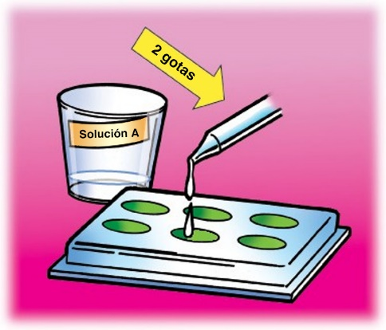Añade solución indicadora universal a tres pocillos en una platina limpia.
2. No toques el primer pocillo para que se pueda utilizar como control. Añade 2 gotas de solución A en el segundo pocillo.
3. Añade 2 gotas de solución B en el tercer pocillo.
4. Neutraliza la solución A. Registra en la tabla la cantidad de gotas utilizadas.

|  |  |  |
| --- | --- | --- |
| **¿Qué solución es la más concentrada?** | | |
| **Solución** | **Cantidad de gotas de solución añadidas al indicador** | **Cantidad de gotas de solución de ácido cítrico necesarias para neutralizar la solución de carbonato de sodio** |
| Solución A | 2 gotas |  |
| Solución B | 2 gotas |  |

1. Neutraliza la solución B. Registra en la tabla la cantidad de gotas utilizadas.

**7. ¿Qué solución es la más concentrada? ¿Cómo lo sabes?**

**8. Los antiácidos son medicamentos que las personas toman cuando el ácido del estómago les causa molestias. Un anuncio dice que el medicamento proporciona alivio para la indigestión ácida y la “acidez” estomacal. ¿Qué tipo de producto químico crees que contiene el medicamento?**